Tiger XT手持式VOC检测仪
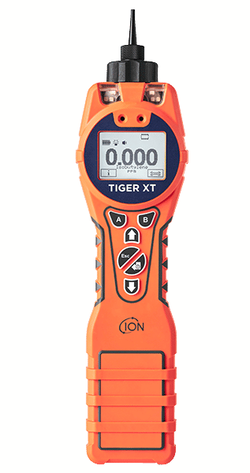
产品介绍
Tiger XT手持式VOC检测仪采用光离子化（PID）技术具有测量范围广，可准确检测低至ppb浓度（最高达20000 ppm）的气体。Tiger XT只需两秒即可做出响应，并且能够快速清除。栅栏电极技术和防污染设计能够确保仪器在潮湿和重度污染的环境下实现最佳性能，延长现场运行时间。内置气体库可检测超过750种VOC和有毒化合物。可广泛应用于环境监测、土壤污染检测、垃圾填埋场 VOC 检测、进入封闭空间、应急响应、进入翼舱、医院内医疗气体以及熏蒸气体等场合。
性能特点
- 经过改进的坚固设计可适应恶劣环境；
- 大型内置气体表含有超过750种VOC和有毒化合物；
- 提供可抵御各种天气条件的IP65防护等级；
- 响应时间<2秒；
- 发出95 dBA的即时警报（红色和琥珀色）；
- 防潮和防污染设计确保实现最佳性能；
- 可升级的功能包括健康与安全模式、PPB 敏感度、数据记录、单条记录模式（按下即可记录）以及多条记录模式。可在不返厂的情况下实现完全升级；
- 无需复杂的安装程序便可与电脑连接，进行参数设置及数据导出等；
技术参数
小分辨率： | 1ppb 或0.001mg/m3
最大量程： | 20,000ppm
精度： | ±5%读数或±1 数值
响应时间： | ＜2s
电池使用时间： | 锂电：长达 24 小时，充电时间8小时  碱性电池：3×AA,典型的为8.5小时
PID 灯： | 10.6eV 氪气PID 灯（标准型）9.8eV 和11.7eV 灯可选
数据储存： | ＞120,000 个带日期时间的数据储存
通讯： | USB 1.1
校准： | 2点和3点校准（通过校准工具套件
报警： | LED 闪灯；  95dBA 300mm(12”)扬声器；  震动报警；  预编程TWA 与STEL；
气体库： | 预设内置750 种气体
流量： | 220ml/min 具有低流量报警
工作温度： | -20~60℃，-4~140℉（非本质安全）
湿度： | 0~99% RH (无冷凝)
防护等级： | IP65 防水设计
安全认证 | II 1G Ex ia IIC T4 Ga；  Tamb = –25 °C ≤Ta ≤ +45 °C (使用锂离子电池组)；  Tamb = –25 °C ≤Ta ≤ +45 °C (使用碱性电池组)；  IECEx ITS 22.0025X ITS-I22ATEX35111X；  ITS22UKEX0635X；  3193491符合UL标准913, 61010-1 & Certified to CAN/CSA Std. C22.2 No. 61010-1；  被批准用于A, B, C和D组, T4；
EMC 经测试 | 符合EN61326-1:2013 & EN50270:2015 & CFR 47:2008 Class A
体积： | 仪器不含探针 宽度340×高度90×深度60mm
仪器重量： | 0.87kg
标准套件 | TIGER XT 检测仪、可充电电池（锂离子）、电池充电底座和电源适配器、 TIGER XT 快速入门指南、碳过滤器组件、PTFE（聚四氟乙烯）过滤片、MiniPID 电极堆拆卸工具、清洁剂样本、校准适配器、USB 电缆

结构图示：
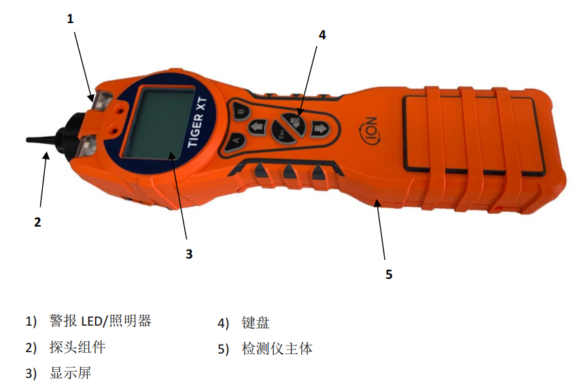

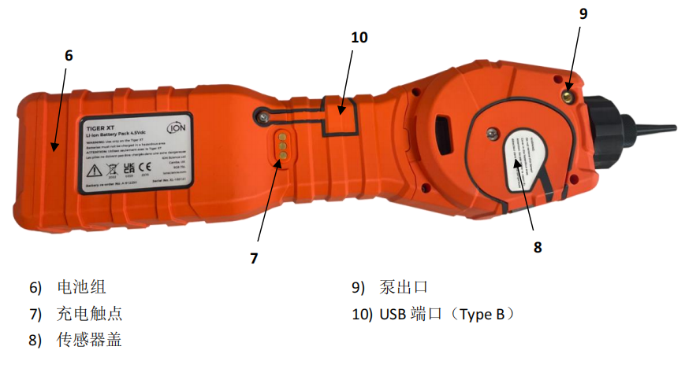

青岛路博环保提供产品的售后及技术支持！

